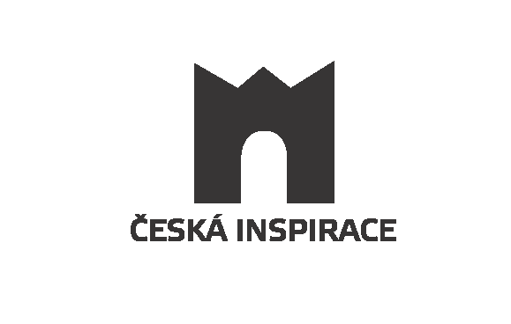

OBJEDNÁVKA

Odběratel
Dodavatel

Jméno iMi Partner, a.s. Jméno: Česká inspirace, d.s.o.
Adresa Dusíkova 794/3, Brno Lesná Adresa: Československé armády 408
PSČ 638 00 PSČ: 502 00 Město: Hradec Králové
Vyřizuje: Petra Němcová Vyřizuje: Ing. Michaela Severová
Telefon 545 425 413 Telefon: 775 653 311
IČO 253 08 033 IČO: 600 85 126
DIČ CZ25308033 DIČ: CZ60085126

Text objednávky

Objednáváme u vás propagační materiály s potiskem dle cenové nabídky CNT25100392 ze dne 1. prosince 2025 a specifikace níže:

PULLER závěsná svítilna ve tvaru žárovky s LED žárovkou – barva:
- zelená (F2304204PK2) – 100 kusů
- červená (F2304201PK2) – 100 kusů
- královská modrá (F2304205PK2) – 100kusů
potisk v bílé dle přiložené grafiky

Sada kříd na chodník s potiskem dle přiložené grafiky (B0602400PK2)
- potisk v barvě černé – 400 kusů

Zápisník z recyklovaného papíru s KP a gumičkou (B4100600CY2)- zelený
- potisk v barvě černé – dle dodané grafiky – 400 kusů

Peněženka z PU kůže, 2 zipy, černá (F7601206CY2)
- potisk v bílé barvě dle dodané grafiky – 500 kusů

Cestovní sada na šití, hnědá (F0501700MA2)
- potisk v černé barvě dle dodané grafiky - 1.000 kusů

Krabička s 5 náplastmi, transparentní (F0800600PD2)
- potisk v barvě červené dle dodané grafiky – 500 kusů

Manikúrní sada, 6 dílná, hnědá (F0501700RB2)
- potisk v barvě černé dle dodané grafiky – 200 kusů

Skládací cestovní zubní kartáček transparentní (F0902801MA2)
- potisk v barvě červené dle dodané grafiky – 500 kusů

Cena za dodání propagačních předmětů včetně potisku nepřesáhne 120 tisíc Kč včetně DPH

Faktura bude vystavena nejpozději do 20. prosince 2025.

Způsob platby
Doprava

Šekem
Hotově
Kolkové známky
Datum dodání
Na účet

Číslo účtu: 27 -4374860257/0100,

Razítko, podpis
Datum vystavení

1. prosince 2025

